[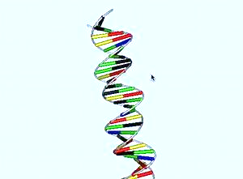](http://r.search.yahoo.com/_ylt=A2KIo9jTHpZWUlMAauT8w8QF;_ylu=X3oDMTByZnJkbGl0BHNlYwNjZC10aHVtYgRzbGsDcGxheQR2dGlkAw--/RV=2/RE=1452707668/RO=10/RU=https:/www.youtube.com/watch?v=dyvsGaOCnFI/RK=0/RS=R3iw.a6yzxtqUau.WbLA2s1T7rc-)

**第1回G&L共生研究所けいはんなラボセミナー**

**生命起源の謎に迫る**

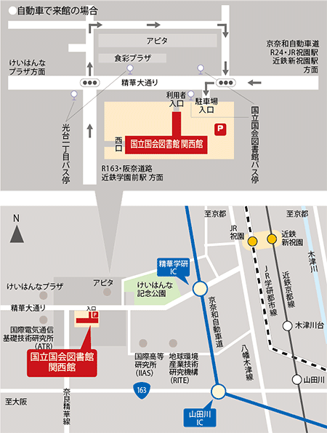

**生命の起源については、1980年代に簡単な化学反応を触媒するRNA（リボザイム)が発見されて以降、生命は遺伝子機能と触媒活性を併せ持つRNAの自己複製から始まったとする「RNAワールド仮説」が主流となっている。一方、講師の池原は2002年に、生命は、比較的構造の簡単な4種のアミノ酸、すなわちG(グリシン)、A(アラニン)、D(アスパラギン酸)、V(バリン)からなるタンパク質の疑似複製から始まったという[GADV]-タンパク質ワールド仮説（略名：GADV 仮説）を提唱している（**<http://ikehara-gadv.sono-sys.net/>）。

**主催：　G&L共生研究所**

京都府相楽郡精華町光台1-7

けいはんなラボ棟４F

**g-and-l**.asia/

**国立国会図書館関西館へのアクセス**

祝園駅　　　学研登美が丘駅

奈良交通バス「国立国会図書館」下車

**講演　「GADV仮説」　について**

**日時：1月30日（土）13：30～15：30**

**場所：国立国会図書館関西館・共同研究室２**

**講師：池原健二（奈良女子大学名誉教授）**

**（G&L共生研究所・国際高等研究所）**

**講演内容：**

生命や遺伝子、たんぱく質の起原などに興味をお持ちの方は、是非ご参加ください。

（お申込みはメールで。 但し当日参加も可。）

申込先：大石　正（e-mail:oishi@cc.nara-wu.ac.jp）

**＊本セミナーは、国会図書館の文献等活用セミナーの一環として、開催しています。**